Pressemitteilung
FDP wählt neuen Kreisvorstand – Schultze im Amt bestätigt
DARMSTADT-DIEBURG, 1. Juli 2016 – Alle zwei Jahre wählen die Liberalen einen neuen Vorstand. In der FDP-Kreismitgliederversammlung im Bürgerhaus Traisa gab zunächst Horst Schultze seinen Rechenschaftsbericht ab, der in einer für die FDP schwierigen Zeit nach dem Verlust der FDP-Bundestagsfraktion begann. Die neue Führungsspitze der Liberalen und Bund und Land hatte mit einer starken Einbindung der Parteibasis den richtigen Weg gefunden, die Schockstarre zu überwinden. Schultze dankte insbesondere dem FDP-Landesvorstand für seinen engagierten Einsatz bei den Kreisverbänden, wodurch sich eine gute Voraussetzung für die 2016 anstehende Kommunalwahl ergab. Der als Gast anwesende stellvertretende Landesvorsitzende Moritz Promny aus Michelstadt, der kürzlich als Vorsitzender des FDP-Bezirksverbandes Südhessen wieder gewählt worden war, nahm diesen Dank des Kreisvorsitzenden gern entgegen.
Die Hilfe bei der Aufstellung von örtlichen Kommunalwahllisten war ein wichtiger Aufgabenbereich des Kreisvorstandes. Ein besonderes Erfolgserlebnis war deshalb auch die Reaktivierung eines FDP-Ortsverbandes Otzberg, der damit die Chance erhielt, eine eigene Gemeindeliste aufzustellen. Dieser Einsatz wurde mit 15,4 % als höchstes Kommunalwahlergebnis der Liberalen im Kreisverband belohnt. Insgesamt konnte die FDP ihre Mandate im Kreisverband verdoppeln, vor allem sind die leidigen 1-Personen-Vertretungen der letzten Legislatur beendet worden, die die Parteifreunde bis an die Grenze des Zumutbaren gefordert hatten.
Für die Wahl zum Kreistag hat sich ein ähnlich gutes Ergebnis, dem mit 6,2 % zweithöchsten Erfolg seit der Kreisgründung, erzielen lassen. Angesichts des zum Teil erheblichen Rückgangs der Mandate der etablierten Parteien waren die Koalitionsbildungen vor Ort nicht immer einfach. Im Kreis war neben anderen geprüften Optionen die Bildung einer Ampelkoalition mit SPD und Grünen die letztlich sinnvollste Entscheidung, auch wenn die Zustimmung an der Basis hierzu nicht immer einfach war, jedoch mit deutlicher Mehrheit nach Vorlage der Koalitionsvereinbarung auf einem Kreisparteitag abgesegnet wurde. Hierfür dankte Horst Schultze insbesondere Wilhelm Reuscher als neuem Fraktionsvorsitzenden für seine Verhandlungsstärke sowie dessen Vorgänger Klaus-Jürgen Hoffie für die intensive Begleitung in den Verhandlungen. Die Schaffung eines ehrenamtlich geführten Dezernats für die Nachmittags- und Ganztagsbetreuung an Schulen, geführt durch die Kreisbeigeordnete Margarete Sauer, dokumentiert einen wichtigen Schwerpunkt der Liberalen in dieser Koalition. Bei aller Zuversicht über die Umsetzbarkeit des Koalitionsvertrages in den nächsten fünf Jahren versicherte Horst Schultze, dass die kritische Begleitung der einzelnen Projekte eine wesentliche Kontrollfunktion der Fraktionsmitglieder sei. Die Mitnahme der Parteibasis und Wähler durch die Legislatur ist auch eine Verpflichtung, die die neue gestärkte Fraktion eingegangen sei.
Bei den anschließenden Neuwahlen ergaben sich einige Veränderungen: Da Wilhelm Reuscher, bisher stellvertretender Kreisvorsitzender, dem Kreisvorstand als Fraktionsvorsitzender kraft Amtes angehört, konnte diese Funktion neu besetzt werden. Auf Vorschlag von Horst Schultze wurde Milena Scinardo aus Babenhausen gewählt. Die weiteren Mitglieder des geschäftsführenden Vorstandes wurden mit deutlichem Wahlergebnis bestätigt: Horst Schultze (Ober-Ramstadt) als Kreisvorsitzender, als Stellvertreter Ingo Jeromin (Ober-Ramstadt) – gleichberechtigt neben Frau Scinardo – und Jürgen Lilge (Pfungstadt) als Kreisschatzmeister. Die Funktion eines Europabeauftragten übernimmt weiterhin Martin Engelhardt aus Groß-Bieberau.
In den weiteren Wahlgängen wurde 11 Beisitzer gewählt: Helga Berthold (Groß-Umstadt), Jürgen Günster (Groß-Zimmern), Heinz Huthmann (Ober-Ramstadt), Michael Krug (Bickenbach), Rolf Meyer (Bickenbach), Angelika Nake (Griesheim), Thomas Postina (Seeheim-Jugenheim), Roland Ranisch (Bickenbach), Meike Ranisch (Alsbach-Hähnlein), Manfred Willand (Babenhausen). Kraft Amtes gehören dem Vorstand neben dem Fraktionsvorsitzenden Wilhelm Reuscher (Dieburg) die Kreisbeigeordnete Margarete Sauer (Groß-Umstadt) und der Vertreter der Kreis-JuLis Christopher Schuldes (Bickenbach) an. Als Rechnungsprüfer verbleiben Ingrid Reuscher (Dieburg) und Peter Segebart (Groß-Bieberau) in ihren Funktionen sowie Albrecht Achilles (Dieburg) als Geschäftsführer des FDP-Kreisverbandes.
In weiteren Wahlgängen sind dann die Delegierten des Kreisverbandes zur Landesvertreterversammlung bestimmt worden, die bei der Aufstellung der hessischen Landesliste der FDP-Bundestagskandidaten im März 2017 ihre Stimme einzubringen haben. Zuvor ist die Aufstellung der regionalen Wahlkreiskandidaten den anstehenden Wahlkreisversammlungen vorbehalten.
In seinem Dank an die Bereitschaft der neugewählten Vorstandsmitglieder, ihre Freizeit in den Dienst der Parteiarbeit zu stellen, schließt der wiedergewählte Kreisvorsitzende Horst Schultze den Wunsch ein, dass die gute Basisarbeit der letzten Jahre auch in die 2017 anstehende Bundestagswahl fortgeführt wird. Hier ein gutes Ergebnis zu erzielen, sei für den Fortbestand der liberalen Partei eminent wichtig, da die mediale Wirkung auf den Bürger im Wesentlichen durch die „große“ Politik bestimmt wird, ermuntert Schultze zum Schluss alle FDP-Kreismitglieder.
Dieburg, 6.7.2016

FDP-Kreisverband Darmstadt-Dieburg
GS: Dr. Albrecht Achilles
Am Schlangensee 44
64807 Dieburg
T: 06071 3019025
M: 0151 17221834
F: 0322 23791811
E: gs@fdp-dadi.de
http://darmstadt-dieburg.fdp-hessen.de/

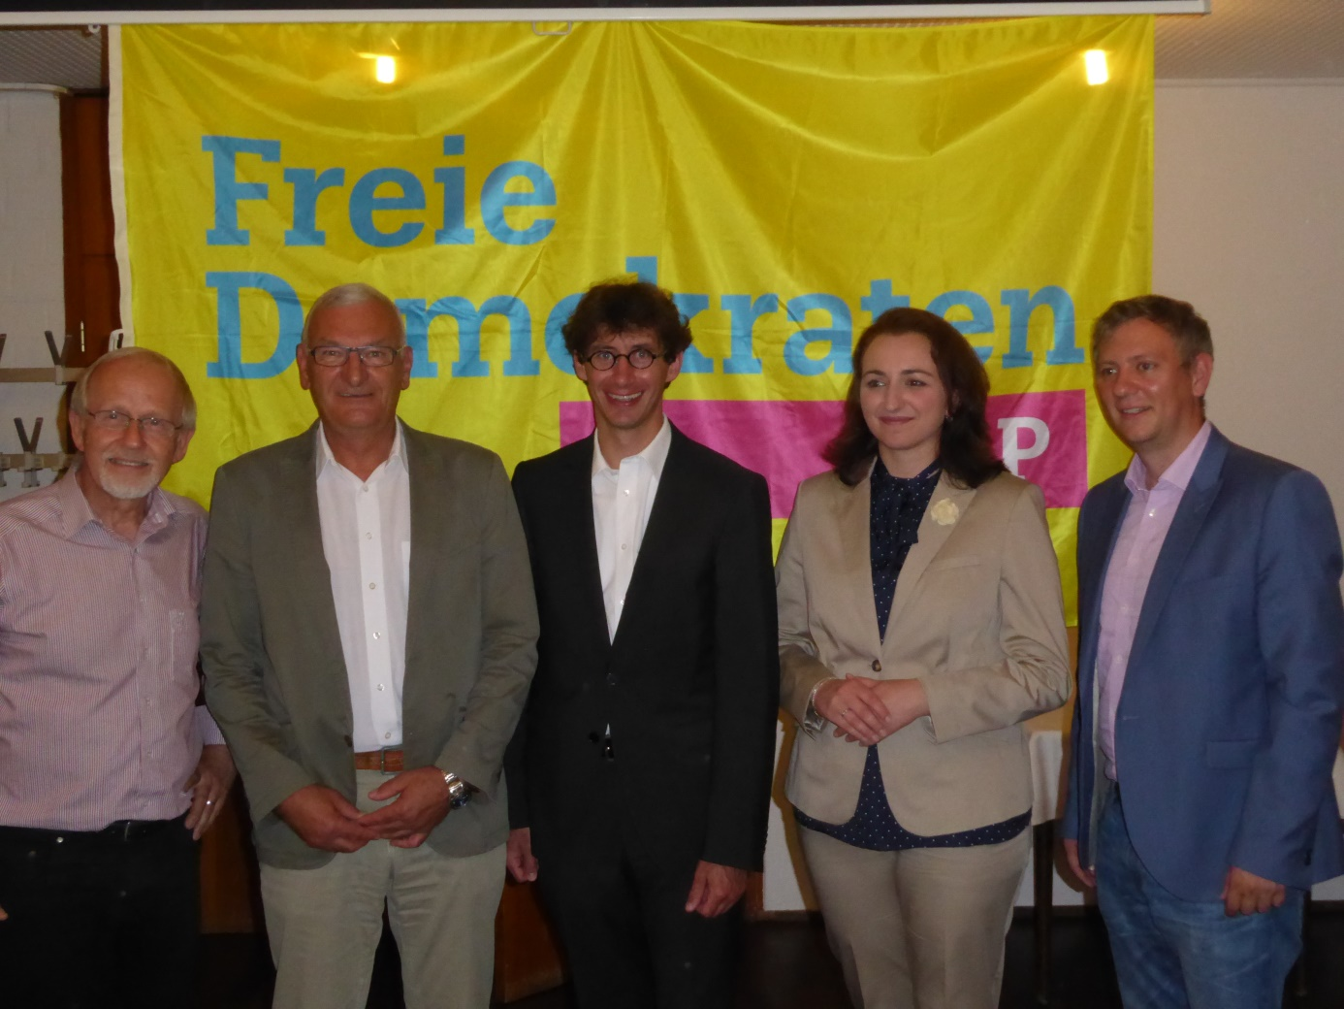
Bildunterschrift (von links nach rechts): Der neugewählte FDP-Kreisvorstand Jürgen Lilge (Schatzmeister), Horst Schultze (Vorsitzender), Prof. Dr. Ingo Jeromin und Milena Scinardo (Stellvertreter) sowie Wahlleiter Moritz Promny, stellv. FDP-Landesvorsitzender.
Achilles-Foto

